Особенности намагничивания магнитных наноколлоидов, обусловленные размерами дисперсных частиц
Испирян А.Г., Куникин С.А., Гладких В. П.
Северо-Кавказский Федеральный Университет, институт математики и естественных наук, Ставрополь, Россия
E-mail: anna.hay@bk.ru
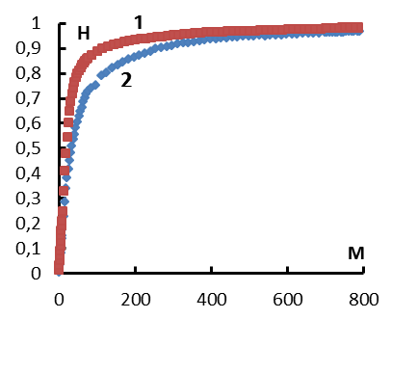
Магнитные свойства магнитных коллоидов ранее неоднократно обсуждались на различных этапах развития физики магнитных коллоидных наносистем, при этом первоначально считалось, что описание процессов их намагничивания возможно на основе теории Ланжевена [1], однако в последующем исследователи сосредоточились на учете взаимодействия дисперсных частиц [2]. В настоящей работе проведены исследования кривых намагничения и магнитной восприимчивости двух образцов магнитной жидкости на основе керосина, отличающихся распределением частиц по размерам с целью выяснения его влияния на особенности намагничивания таких систем.
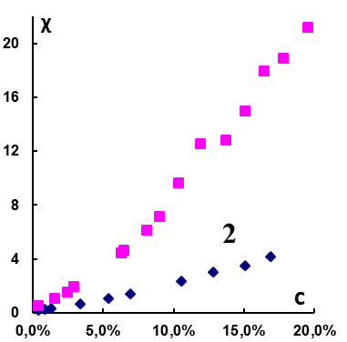
На рисунке 1 представлены кривые намагничивания двух образцов магнитной жидкости на основе керосина, имеющих одинаковую объемную концентрацию дисперсной фазы, частицы которой, однако, имеют разный средний диаметр (9 нм и 13 нм соответственно). При этом, кривая намагниченности коллоида, имеющего более крупные частицы (кривая 1), лежит выше кривой намагниченности коллоида с меньшими частицами (кривая 2) в области невысоких значений напряженности поля. При достаточно больших полях, кривые, вследствие одинаковой намагниченности насыщения образцов, совмещаются. Очевидно, что отличие хода кривых обусловлено различием магнитной восприимчивости образцов, определяемой тангенсом угла наклона кривых на начальных их участках, что подтверждено непосредственными исследованиями этого параметра. На рис. 2 проведено сопоставление концентрационных зависимостей динамической магнитной восприимчивости образцов, измеренной при частоте поля 320 Гц.
рис. 1. Кривые намагничивания двух образцов магнитной жидкости
1
Как можно видеть из рисунка обе зависимости имеют нелинейный характер, что указывает на ограниченность применения теории Ланжевена для описания намагниченности исследованных коллоидов. При этом, если зависимость$χ(с)$ для коллоида с более мелкими частицами является гладкой (кривая 2), то, аналогичная зависимость для образца с более крупными частицами (кривая 1) претерпевает излом в области концентраций $с=\text{11}, 9\text{\%}$. Было установлено, что аномалии в ходе концентрационной зависимости магнитной восприимчивости коллоида с крупными частицами связаны с возникновением при его разбавлении керосином агрегатов, которые обладают отличным от ноля магнитным моментом. Дополнительно проведенные частотные исследования комплексной магнитной восприимчивости этого образца выявили зависимость времени релаксации его намагниченности от концентрации дисперсной фазы, анализ которой проведен с учетом взаимодействия частиц и процессов агрегирования.
рис. 2. График зависимости динамической магнитной восприимчивости от концентрации
Литература
[1] Шлиомис М И "Магнитные жидкости" УФН 112 427–458. 1974.
[2] Пшеничников А.Ф., Лебедев А.В. // Коллоидный журнал №2 – с. 123–132. 2005.

